1. Dopuni rečenice.

Gljive razlažu uginule organizme pa ih zovemo __________________.

Gljive mogu biti jestive i _________________.

2. Zaokruži nazive otrovnih gljiva.
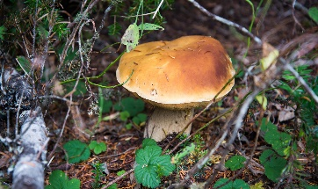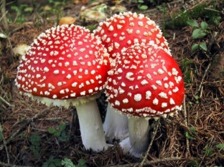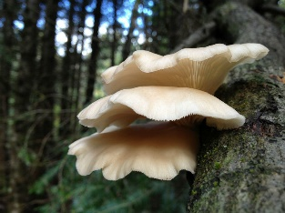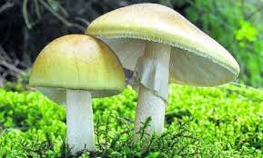
VRGANJ MUHARA BUKOVAČA ZELENA PUPAVKA

3. Zašto ti ne smiješ ići u šumu brati gljive za jelo?

___________________________________________________________________________

___________________________________________________________________________

